Администрация городского округа город Бор
Нижегородской области

ПОСТАНОВЛЕНИЕ

От 06.03.2017 | № 1074

Об подготовке документации по планировке территории (проект планировки и межевания территории) в районе д. Княжево и д. Побегайки (Краснослободский сельсовет) городского округа город Бор Нижегородской области
В соответствии со статьями 8.2, 41-43, 46 Градостроительного кодекса Российской Федерации, частью 4 статьи 2 Закона Нижегородской области от 23.12.2014 года № 197-З «О перераспределении отдельных полномочий между органами местного самоуправления муниципальных образований Нижегородской области и органами государственной власти Нижегородской области» (в редакции Закона Нижегородской области от 28.12.2016 № 180-З), в связи с обращением Чемодановой Галины Анатольевны администрация городского округа г. Бор постановляет:
1. Разрешить Чемодановой Г.А. подготовку документации по планировке территории (проект планировки и межевания территории), расположенной в районе д. Княжево и д. Побегайки (Краснослободский сельсовет) городского округа город Бор Нижегородской области, за счет собственных средств.
2. Чемодановой Г.А. представить в администрацию городского округа город Бор Нижегородской области документацию по планировке территории не позднее одного года со дня издания настоящего постановления.
3.Общему отделу администрации городского округа г.Бор (Ю.Г. Зырянов) в течение трех дней со дня утверждения настоящего постановления обеспечить его размещение на официальном сайте администрации городского округа город Бор Нижегородской области www.borcity.ru и опубликование в газете «БОР сегодня».
4. Настоящее постановление вступает в силу с момента его издания.

Глава администрации А.В. Киселев

Н.Н. Жукова
2-30-69

ПРИЛОЖЕНИЕ
к постановлению администрации
городского округа г. Бор
от 06.03.2017 № 1074

Схема границ подготовки документации по планировке территории
(проекта планировки и межевания территории в районе д. Княжево и д. Побегайки
(Краснослободский сельсовет) городского округа г. Бор)
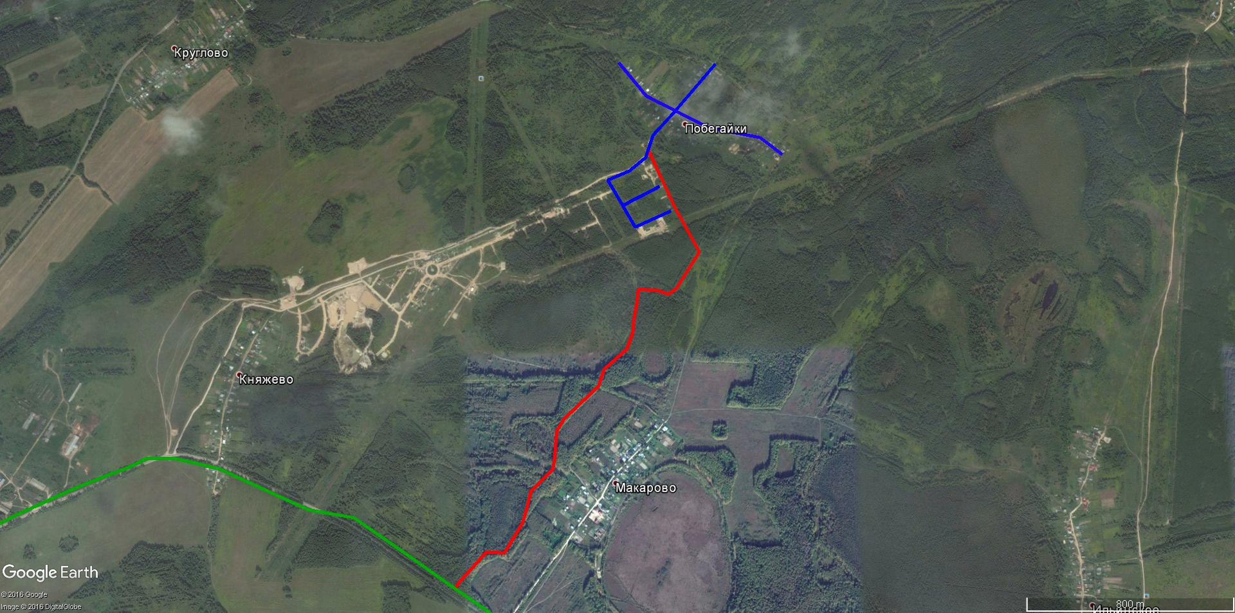
Условные обозначения
- граница разработки проекта планировки и межевания Заказчик: Чемоданова Г.А.

